

**﻿Stichting Timilsina**

Heemlaan 2

2923 GR Krimpen aan den IJssel

Nederland

+31 180 785680

+31 6 21298862

[info@timilsina.nl](mailto:info@timilsina.nl)

www.timilsina.nl

NL37 RABO 0332 725 006

**2e Nieuwsbrief**

**Juli 2019**

Beste donateurs van de stichting Timilsina,

Hier is al weer de tweede nieuwsbrief! We proberen u elk kwartaal op de hoogte te houden van het reilen en zeilen van “onze kinderen” in Pokhara Nepal.

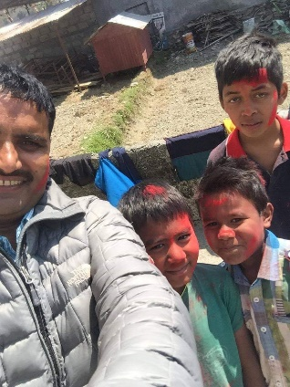De berichten die we via Moti, onze coördinator in Nepal krijgen, zijn heel positief.

De kinderen gaan graag naar school en maken dagelijks hun huiswerk.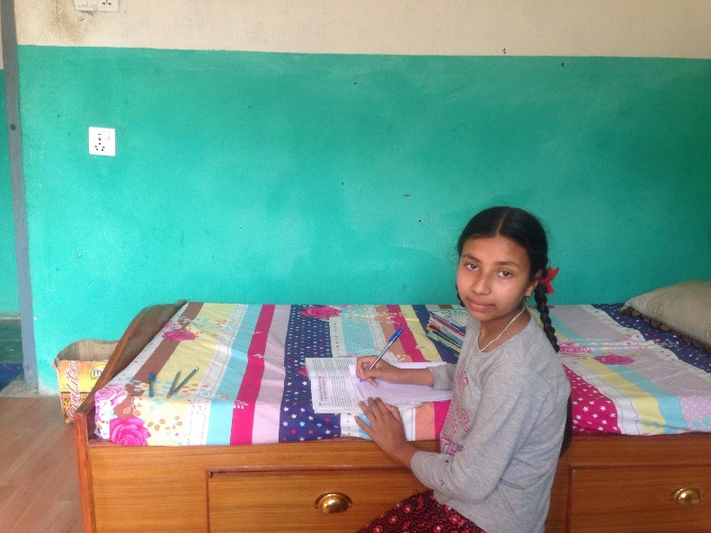

Op de foto is te zien dat de kinderen of op bed, of op de grond of op een bank hun huiswerk maken. Ons doel is om nog een kamer in het huis op te knappen en die in te richten met tafels, stoelen en verlichting, zodat de kinderen daar hun huiswerk kunnen maken. Met Moti is daar al overleg over geweest.

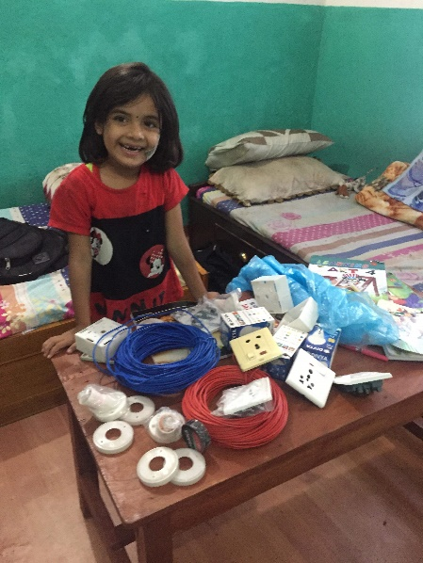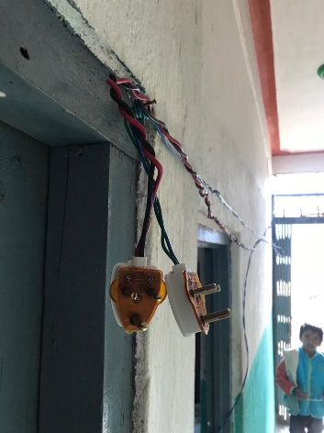Gezien de zeer slechte staat van elektrische leidingen in huis heeft de Stichting Mensenrechten een donatie gedaan om dit te verbeteren. Een elektricien heeft nieuwe leidingen aangelegd en aansluitingen, zodat het nu super veilig is!

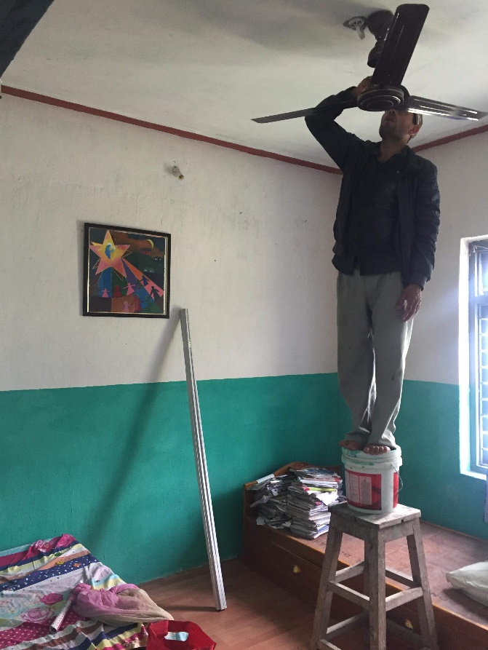

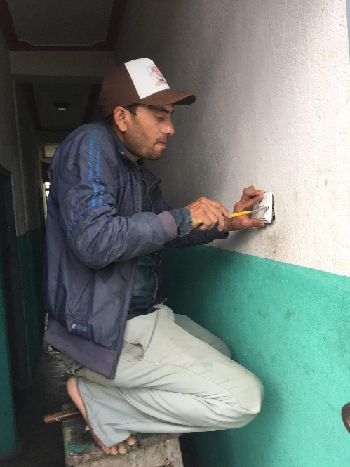

De Arbo voorschriften worden (nog) niet helemaal nageleefd. Een trapleer zou al een hele verbetering zijn !

De komende week hebben de kinderen een toets week op school. Als de resultaten hiervan bekend zijn, zullen we die in de volgende nieuwsbrief opnemen.

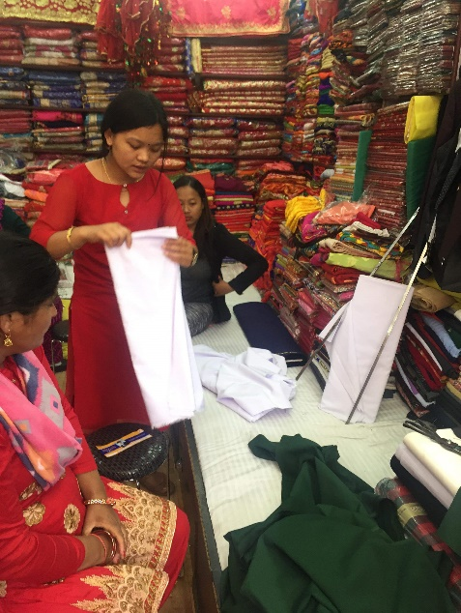Met ingang van het nieuwe schooljaar is er door Moti stof gekocht voor de nieuwe uniformen. De plaatselijke kleermaker maakt dan de kleding op maat. Zodoende wordt iemand in de regio aan werk geholpen. De kinderen hebben ook nieuwe schoenen gekregen.

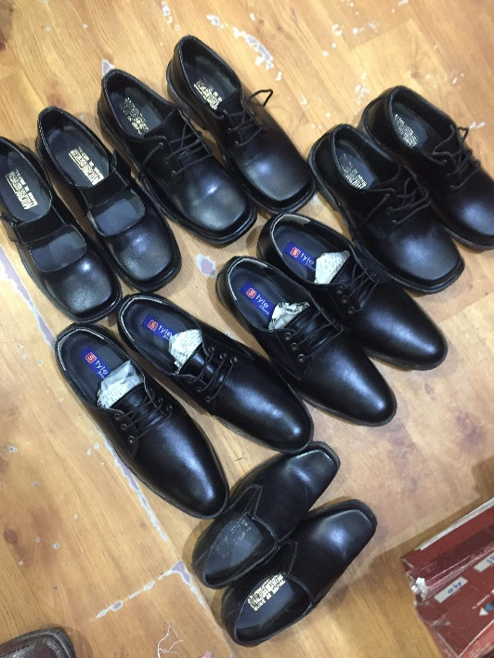

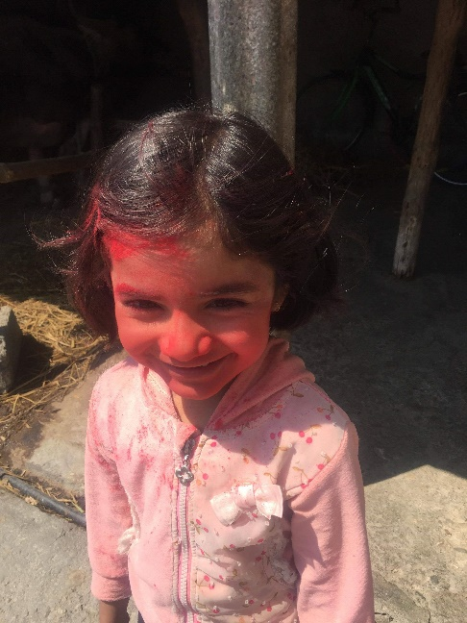

Zelfs uit het buitenland (België) hebben we een donatie ontvangen!

Op 20 maart was weer het jaarlijkse Holy festival. Bij dit feest wordt de lente gevierd, maar bij dit feest wordt ook gevierd de overwinning van het goede op het kwade. De mensen dansen op muziek en gooien ondertussen naar elkaar met zakjes met gekleurd poeder en wensen elkaar Happy Holy.

Ik bedank alle donateurs weer hartelijk voor hun bijdrage

Ineke Vreede

(secretaris)

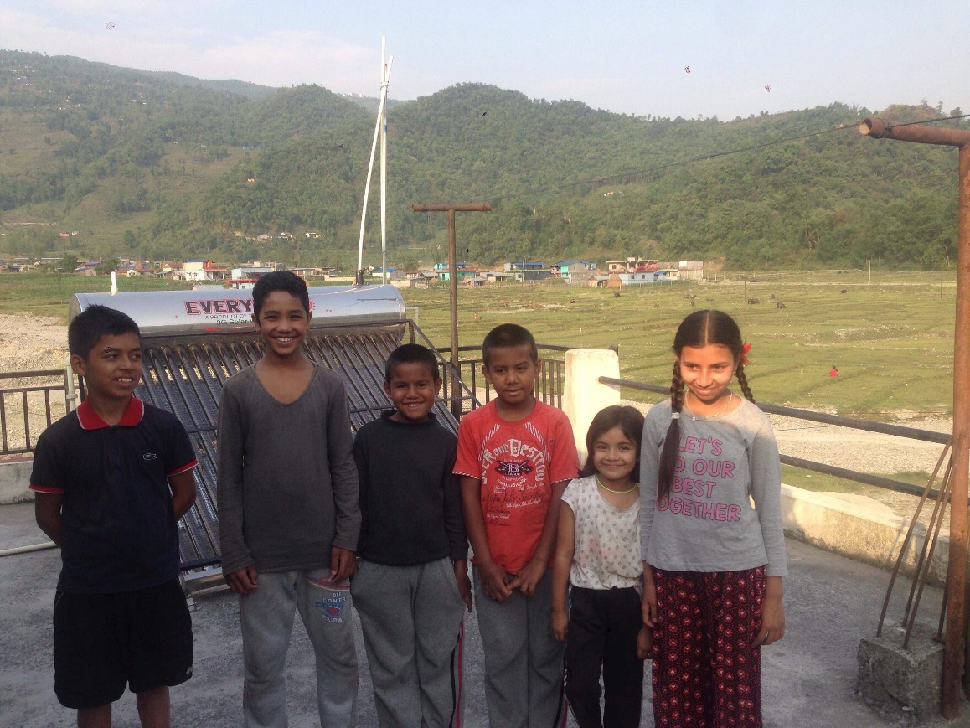P.S. Wanneer je geïnteresseerd bent om een reis naar Nepal te maken, hoef je alleen maar een ticket voor een vlucht met Turkish Airlines te boeken. De rest, zoals verblijf, rondleiding, trekking enz. enz. kan ik allemaal voor je regelen! Dus als je “ons” weeshuis wilt bezoeken kan dat altijd.

De groeten van “onze kinderen”, Anish, Bikal, Laxman, Ram, Rihanna en Apekshia